西南片高校研究生课程互选指南
上海交通大学
1、注册：首次登录选课系统，点击http://www.yjs.sjtu.edu.cn/ssfw/xjgl/xjxx/pts/zc.do （请使用IE8、IE9浏览器）。课程学期请选择“2017秋”；请确定输入的个人基本信息真实有效。
“申请类型”选：校际联合生；“旁听生类型”选：非医学院
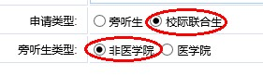
特别提醒：不需要缴纳费用
2、选课及退课：登陆网址www.yjs.sjtu.edu.cn/ssfw/login_pts.jsp
选择开课院系并点击查询，可以看到相关院系开设的课程。点击“选课”按钮进行选课；对于已选课程，可以点击“退选”按钮进行退课。提醒：学生进入选课系统后，按照学院查询到课程后，一定要点击选课按钮，方为选课成功，否则不会进入班级名单，无法正常上课和开学成绩证明。如下图：
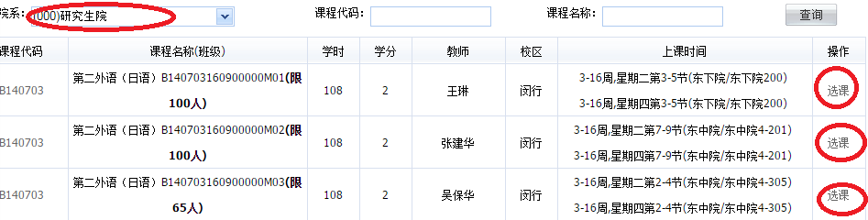
3、选课时间：9月26日--9月30日
4、正式选课：请打印《研究生课程旁听申请表》。一旦《研究生课程旁听申请表》打印完毕，则不能再继续选课、退课或替换课程。
5、选课手续办理
确定正式选课后请将打印的《研究生课程旁听申请表》交至所在学校研究生院（部）培养办公室负责西南片课程互选老师，由所在学校负责老师统一于将信息发送给交通大学研究生院，学生本人不需要到交大现场办理。
6、其他
正式选课后，确需退课的，需所在学校开具书面同意证明，学生本人送交大研究生院后删除课程；缺课需向任课教师请假，缺课1/3以上不能获得成绩，并由交大通知所在学校。
提醒：安泰经济与管理学院、上海高级金融学院、外国语学院以及在职专业学位研究生课程暂不接受校外同学听课，其余课程全部开放。

联系咨询：
陈 兵 闵行校区陈瑞球楼培养办公室，
电 话: 34206121 bingchen@sjtu.edu.cn

提醒：进入选课系统后，按照学院查询到课程后，一定要点击“选课”按钮，方为选课成功，否则不会进入班级名单，无法正常上课和开学成绩证明。

下图为成功选课同学的界面：
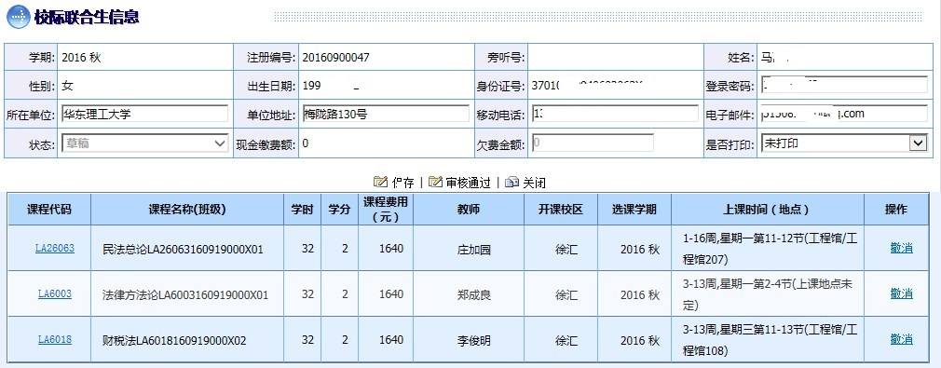

下图为某同学的界面，实际上未选课成功：
